新 书 推 荐

中文书名：《帕特里克·沃尔什博士的前列腺癌生存指南，第五版》
英文书名：Dr. Patrick Walsh’s Guide to Surviving Prostate Cancer, Fifth Edition
作 者：Patrick C. Walsh, Edward M. Schaeffer, Janet Farrar Worthington
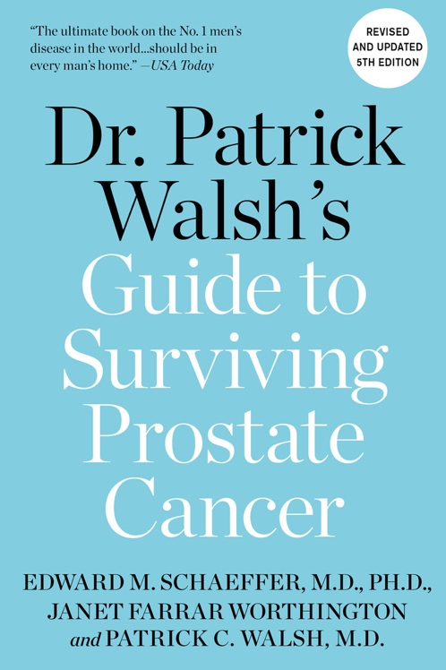
出 版 社：GCP/Balance
代理公司：Grand Central/ANA/Leah
页 数：392页
出版时间：2023年10月
代理地区：中国大陆、台湾
审读资料：电子稿
类 型：医学/保健
旧版版权已授：日语、韩语、希腊语
#1 in Prostate Disease (Books)
#1 in Prostate Health (Books)
#13 in Oncology (Books)

内容简介：

全新修订的第五版指南涵盖了前列腺癌的各个方面：从潜在原因、饮食和诊断测试，到康复性治疗和控制癌症恶化的开创性方法。

截至2022年，约 26万名美国男性将被诊断出患有前列腺癌。其中很大一部分患者会复发。但好消息是，患前列腺癌并康复的男性数量比以往任何时候都多。

这本拯救生命的指南书为每位正在遭受病痛折磨的患者，以及爱他们的人带来了希望。前列腺癌在每位男士身上的表现的症状不同，这意味着正确的治疗方法因人而异。公众对这种疾病的认识改变了治疗方式，开辟了新的研究途径。而在该领域不断出现的新知识也更新了对于治疗这一癌症的建议。在这本书中，沃尔什博士将解决以下问题：

- 前列腺癌的基因测试，以及致病基因应该由谁负责处理。
- 通过养成良好的生活习惯，能够有效减少患病几率，以抵御炎症和胰岛素的影响，如酒精摄入量、运动量和 BMI。
- 高危男性（尤其是非裔美国男性）需要了解的知识，以及何时开始筛查。
- 有关测试和成像以检测前列腺癌的新信息。
- 前列腺癌治愈后的生活；如何在治疗后保持健康，并管理药物的副作用；以及如何支持护理人员的工作。
- 通过诊断和治疗，为您恢复正常的生活提供建议和支持。

沃尔什博士是一位著名的作家，同样还是世界领先的前列腺研究领域的权威。作为约翰霍普金斯医院的前泌尿科医生和约翰霍普金斯大学泌尿科主任，沃尔什博士开发了“沃尔什程序”，这使得保持失去前列腺的男性的效力成为可能。现在，西北大学埃德蒙·安德鲁斯（Edmund Andrews）教授兼泌尿学主席爱德华·薛华（Edward M. Schaeffer）博士也加入了他的行列，他公认的前列腺癌研究重点是高危人群、诊断和治疗结果。

作者简介：

医学博士帕特里克·沃尔什（Patrick C. Walsh）是世界上前列腺癌领域最重要的权威，是马里兰州巴尔的摩约翰霍普金斯医疗机构布雷迪泌尿外科研究所泌尿外科杰出服务教授。沃尔什博士被“美国顶级医生”评为“2007年度临床卓越国家医师”。

医学博士爱德华·薛华（Edward M. Schaeffer）是范伯格医学院泌尿科主任和西北大学罗伯特·卢里综合癌症中心泌尿生殖肿瘤学项目主任。他是一名临床活跃的泌尿科医生，专门从事前列腺癌研究。他全球公认的前列腺癌研究侧重于高危人群、诊断、治疗结果和致命前列腺癌的分子生物学。

珍妮特·法拉尔·沃辛顿（Janet Farrar Worthington）撰写和编辑了许多健康出版物和书籍。她是约翰霍普金斯大学布雷迪泌尿研究所研究杂志《发现》的编辑，也是约翰霍普金斯风湿病杂志LEAP的作者/编辑。她是约翰霍普金斯医学院校友杂志《霍普金斯医学新闻》的前编辑，是前列腺癌基金会的资深作家。她经常为她的“男性健康”相关主题博客 “vitaljake.com”撰写有关前列腺癌的文章。

媒体评价：

“关于世界第一男性疾病的终极指南，是每个男士必备的一本读物。”
——《今日美国》（USA Today）

“沃尔什博士被公认为是美国最好的前列腺外科医生，这本书是关于前列腺癌的入门读物，充满了易于理解但详细的解释说明。”
——《华尔街日报》（Washington Post）

“充满安慰和鼓励性的话语……女性、男性和家庭的必读书，告诉你你需要知道的一切。”
——伊丽莎白·多尔（Elizabeth Dole）

感谢您的阅读！
请将反馈信息发至：版权负责人
Email：Rights@nurnberg.com.cn
安德鲁·纳伯格联合国际有限公司北京代表处
北京市海淀区中关村大街甲59号中国人民大学文化大厦1705室, 邮编：100872
电话：010-82504106, 传真：010-82504200
公司网址：http://www.nurnberg.com.cn
书目下载：http://www.nurnberg.com.cn/booklist_zh/list.aspx
书讯浏览：http://www.nurnberg.com.cn/book/book.aspx
视频推荐：http://www.nurnberg.com.cn/video/video.aspx
豆瓣小站：http://site.douban.com/110577/
新浪微博：安德鲁纳伯格公司的微博_微博 (weibo.com)
微信订阅号：ANABJ2002


